**1. Newsletter des Freundeskreises (Oktober 2023)**

Förderaktivitäten

Das Jahr 2023 begann für den Freundeskreis mit der Unterstützung zweier Vorträge in der Hochschule: Zunächst ist hier die jährliche Eugen-Täubler-Vorlesung am 25. Januar 2023 zu nennen, die dieses Mal von Prof. Dr. Yossef Schwartz gehalten wurde und unter dem Titel „Die Sprachräume des jüdischen Philosophierens: Philosophie in der jüdischen Geschichte und ihre moderne Geschichtsschreibung“ stand. Nach dem anregenden Vortrag richtete der Freundeskreis einen Empfang in der Mensa aus, der zu weiterführenden Gesprächen einlud.

Nur eine Woche später folgte ein Gastvortrag, kooperativ organisiert vom Ignatz-Bubis-Stiftungslehrstuhl für Geschichte, Religion und Kultur des europäischen Judentums und der Inhaberin der Lilli & Michael Sommerfreund Gastprofessur, Dr. Louise Hecht. Zum Thema „Juden als Subjekte und Objekte im frühneuzeitlichen Völkerrecht“ trug Dr. Stephan Wendehorst vor und auch hier konnte bei einem vom Freundeskreis ausgerichteten Empfang in der Mensa anschließend vertiefend diskutiert werden.

Im Sommersemester konnte eine Exkursion nach Frankfurt im Rahmen eines Seminars am Lehrstuhl für Jüdische Kunst finanziell gefördert werden:

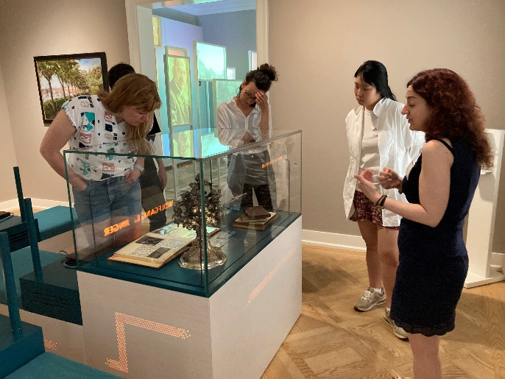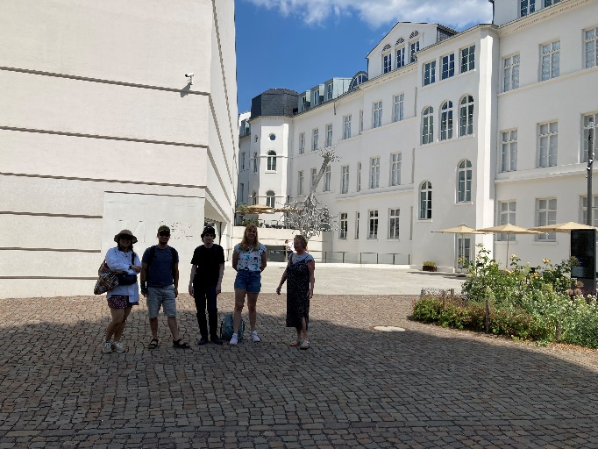

„Mit Unterstützung des Freundeskreises der HfJS Heidelberg fand am 17.06. die Exkursion von Student*innen der HfJS – unter Leitung von Frau Dr. Fruebis – nach Frankfurt/Main statt. Besucht wurden die neue Dauerausstellung des Jüdischen Museums im Rothschildpalais, das Museum Judengasse und die Gedenkstätte Börneplatz. Das Seminar ‚Angewandte Museologie (…)‘ bedankt sich herzlich und grüßt hochsommerlich von einer anregenden Exkursion.“ (Bericht und Bilder: Dr. Frübis)

Des Weiteren wurde der Workshop „Blut – ein ganz besonderer Saft“ am 14. Juli bezuschusst, der im Rahmen des Marsilius-Kollegs von Rabbinerin Prof. Dr. Klein (Geschichte des Jüdischen Volkes, HfJS) und Prof. Dr. Michael Schmitt (Zelluläre Immuntherapie, Universität Heidelberg) stattfand. Neben der Finanzierung von Reisekosten und eines Workshop-Teils wurde außerdem ein anschließender Studierendenshabbat mit Kiddush durch den Freundeskreis ausgerichtet.

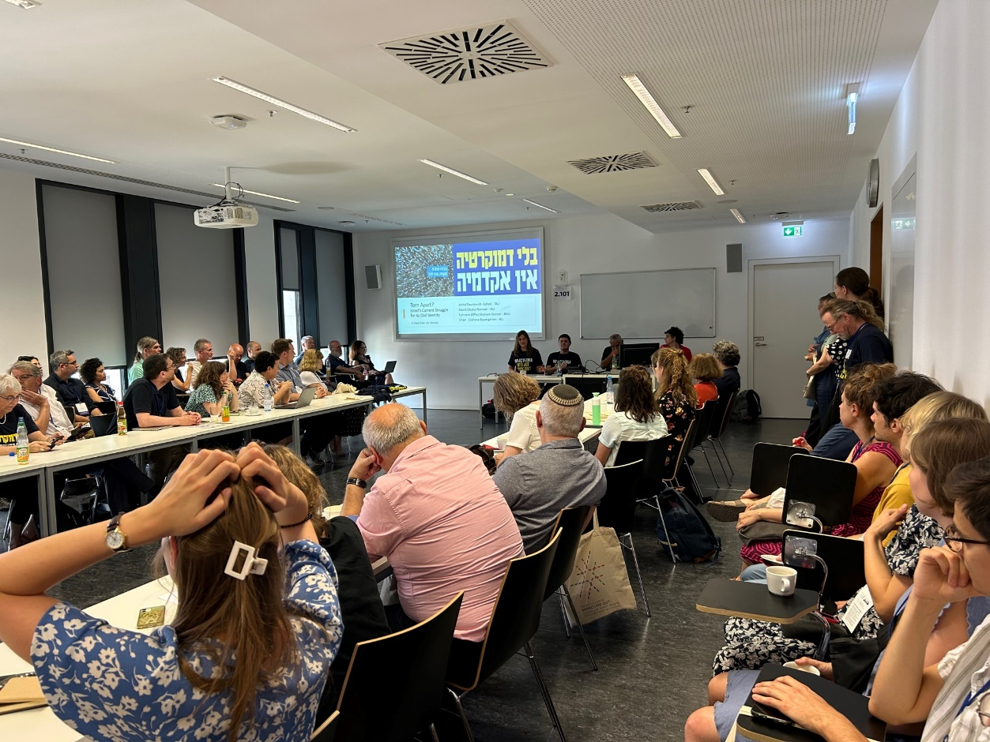Ganz am Ende des Sommersemesters fand in Frankfurt die Konferenz der European Association for Jewish Studies (EAJS) statt. Auf Anregung von Dr. Louise Hecht und Prof. Dr. Johannes ermöglichte der Freundeskreis einigen interessierten Studierenden die Teilnahme an der Konferenz durch die Übernahme der anfallenden Kongressgebühren.

„Auf dem EAJS-Kongress fand auch eine sehr emotionsgeladene Session zur problematischen ‚Justizreform‘ in Israel statt, an der zahlreiche KommilitonInnen teilnahmen.“

(Bericht und Bild: David Lüllemann)

Noch in der gleichen Woche unterstützte der Freundeskreis wiederum einen Gastvortrag, ausgerichtet vom Lehrstuhl für Jiddische Literatur (Prof. Roland Gruschka) in Kooperation mit der Inhaberin der Lilli & Michael Sommerfreund Gastprofessur, Dr. Louise Hecht. Der Vortrag von Shelly Zer-Zion stand unter dem Titel: "Urbanity on the Move - Bertolt Brecht's The Threepenny Opera in Tel Aviv, 1933" und konnte durch unsere finanzielle Unterstützung wiederum gefolgt von einem Empfang in der Mensa stattfinden.

Ein Bild, das Text, Poster, Mann, Kleidung enthält.
„Am 19. Juli 2023 konnte die Hochschule für Jüdische Studien Frau Dr. Shelly Zer-Zion, Head of the Department of Theater and Performance Studies der Universität Haifa, zu einem Vortrag mit dem Titel „Urbanity on the Move: Bertold Brecht’s Threepenny Opera in Tel Aviv, 1933“ begrüßen. Dr. Zer-Zion besuchte die Hochschule auf Einladung des Lehrstuhls für Jüdische Literaturen und der Lilli & Michael Sommerfreund Gastprofessur. In ihrem einstündigen Vortrag erläuterte Dr. Zer-Zion den kulturellen Transfer von Urbanitätskonzepten aus den pulsierenden europäischen Metropolen der 1920er Jahre in das ambitionierte, doch um 1930 noch recht kleine und provinzielle Tel Aviv. Unterstützt wurden ihre spannenden Ausführungen durch fantastisches einzigartiges Bildmaterial, das von Plakatankündigungen über Skizzen für Kulissen und Kostüme bis zu Eintrittskarten reichte. Im Anschluss an Vortrag und einer lebhaften Diskussion lud der Freundeskreis zu einem kleinen Empfang in der Mensa der Hochschule.“ (Bericht: Dr. Hecht)

Ein Bild, das Kleidung, Person, Im Haus, Text enthält.
Zu Beginn des Wintersemesters, am 18. Oktober 2023, hat der Freundeskreis wieder die jährliche Absolvent*innenfeier der Hochschule mitveranstaltet. Dabei wurden vom Freundeskreis wie stets Buchpreise für die besten Abschlussarbeiten vergeben und ein kulinarischer Empfang in unserer hochwertigen Mensa ermöglicht.

(Im Bild: Der neue Studiendekan, Prof. Dr. Johannes Becke, bei seiner Ansprache auf der Absolvent*innen-feier. Foto: David Lüllemann)

Dank einer überraschenden, aber einmaligen Großspende im vergangenen Jahr, die unter gemeinnützigkeitsrechtlichen Gesichtspunkten auch ausgegeben werden muss, ist es dem Freundeskreis aktuell möglich, neben der regulären Unterstützung zweier Deutschlandstipendien an der HfJS zwei Abschluss-Teilstipendien zu finanzieren. Damit werden zwei leistungsstarke, aber bedürftige Studierende in der Abschlussphase ihres Studiums für wenige Monate mit an das Deutschlandstipendium angelehnten Förderraten unterstützt.

Vereinsangelegenheiten

Vereinsorganisatorisch konnte die Neukonsolidierung des Vereins inzwischen beinahe abgeschlossen werden, nachdem nun von fast allen Mitgliedern Einwilligungen in die Datenverarbeitungsprozesse des Freundeskreises und Entscheidungen über den Zahlungsweg der Mitgliedsbeiträge vorliegen. Bei diesem Prozess wurde uns aber auch vor Augen geführt, dass von den vor einem Jahr offiziell noch geführten Mitgliedern etwa ein Viertel weggebrochen ist, weil sie entweder verstorben sind oder schon seit Jahren keine Beiträge mehr leisten und auch nicht erreichbar sind. Der Kontowechsel zur Sparkasse Heidelberg konnte abgeschlossen und das alte Konto abgewickelt werden, im Herbst wird zum ersten Mal der Einzug der Mitgliedsbeiträge über das neue Konto veranlasst.

Auf der Mitgliederversammlung am 19. Juni 2023 wurden einige kleinere Satzungsänderungen beschlossen. Bei dieser Gelegenheit stellte sich der gesamte Vorstand zur Wiederwahl, da einige Mitglieder als Nachrücker*innen noch nicht das Mandat der Mitglieder hatten. Zugleich war eine Synchronisierung der Amtszeiten erwünscht, die so nun gewährleistet bleibt. Auch die Rechnungsprüfer, Maximilian Kathan und Lukas Stadler, wurden einstimmig für eine verlängerte Amtsperiode gewählt. Der Vorstand hat beschlossen, gemäß den Möglichkeiten der neuen Satzung den beiden Vorstandsmitgliedern, die aktiv die Neukonsolidierung vorantreiben und die Verwaltung übernehmen, vorübergehend eine geringfügige Aufwandsentschädigung zukommen zu lassen, wie es bisher für die Schriftführerin üblich war.

Ein Bild, das Kleidung, Person, Schuhwerk, Gebäude enthält.
Der amtierende Vorstand:

David Lüllemann (Schatzmeister & 1. Stellv. Vorsitzender),

Prof. Dr. Michael Schmitt (1. Vorsitzender),

Prof. Barbara Traub (Vorsitzende des Kuratoriums der HfJS),

Ida Elisabeth Braun (Vorstandsmitglied & Schriftführerin),

Prof. Dr. Werner Arnold (Rektor der Hochschule).

Wie Sie sehen können, hat der Freundeskreis auch ein neues Logo und Corporate Design erarbeitet. Ein neugestalteter Flyer hilft uns, den Freundeskreis als aktive Institution an der Hochschule wieder bekannter zu machen und nach und nach neue Mitglieder zu werben. Wir freuen uns auch, wenn Sie uns in Ihrem Bekanntenkreis empfehlen und zu einer Mitgliedschaft aufrufen. Aktuell steht der Verein zwar solide dar, aber wir müssen für eine zukunftsorientierte Aufstellung dringend neue Mitglieder gewinnen. Es ist auch möglich, dass Firmen, Vereine oder Synagogen- sowie Kirchengemeinden Mitglied werden und uns auf diese Weise unterstützen.